**UNIVERSIDAD**

**BETHESDA**



**INGENIERIA INFORMATICA**

**SISTEMA DE INFORMACION CLIENTE SERVIDOR PARA LA GESTION DE INVENTARIO DE LA BARRACA PALACIOS DE LA ZONA VIRGEN DE LUJAN**

**Nombre Completo:** Leidy Rojas Parada

**Materia:** Base De Datos ll

**Santa Cruz – Bolivia**

**2023**

Tabla de contenido

[1. Acercamiento al contexto de negocio 2](https://docs.google.com/document/d/1-AbeA7aY73o2sBLwlkmbGsUV8PFGOUlBl6oZsKy5zvs/edit#heading=h.30j0zll)

[2. Enunciado de problema 3](https://docs.google.com/document/d/1-AbeA7aY73o2sBLwlkmbGsUV8PFGOUlBl6oZsKy5zvs/edit#heading=h.1fob9te)

[3. Diseño de Base de Datos 3](https://docs.google.com/document/d/1-AbeA7aY73o2sBLwlkmbGsUV8PFGOUlBl6oZsKy5zvs/edit#heading=h.3znysh7)

[3.1. Actores de negocio 3](https://docs.google.com/document/d/1-AbeA7aY73o2sBLwlkmbGsUV8PFGOUlBl6oZsKy5zvs/edit#heading=h.2et92p0)

[3.2. Entidades de Negocio 4](https://docs.google.com/document/d/1-AbeA7aY73o2sBLwlkmbGsUV8PFGOUlBl6oZsKy5zvs/edit#heading=h.tyjcwt)

[3.3. Relaciones 4](https://docs.google.com/document/d/1-AbeA7aY73o2sBLwlkmbGsUV8PFGOUlBl6oZsKy5zvs/edit#heading=h.3dy6vkm)

[3.4. Mapeo 5](https://docs.google.com/document/d/1-AbeA7aY73o2sBLwlkmbGsUV8PFGOUlBl6oZsKy5zvs/edit#heading=h.1t3h5sf)

[3.5. Tabla de Volumen 5](https://docs.google.com/document/d/1-AbeA7aY73o2sBLwlkmbGsUV8PFGOUlBl6oZsKy5zvs/edit#heading=h.4d34og8)

[3.6. Diagrama de Clases 6](https://docs.google.com/document/d/1-AbeA7aY73o2sBLwlkmbGsUV8PFGOUlBl6oZsKy5zvs/edit#heading=h.2s8eyo1)

[4. Implementación de Base de Datos 6](https://docs.google.com/document/d/1-AbeA7aY73o2sBLwlkmbGsUV8PFGOUlBl6oZsKy5zvs/edit#heading=h.17dp8vu)

[4.1. Diseño Físico 6](https://docs.google.com/document/d/1-AbeA7aY73o2sBLwlkmbGsUV8PFGOUlBl6oZsKy5zvs/edit#heading=h.3rdcrjn)

[4.2. Modelo Físico 6](https://docs.google.com/document/d/1-AbeA7aY73o2sBLwlkmbGsUV8PFGOUlBl6oZsKy5zvs/edit#heading=h.26in1rg)

[4.3. Procedimientos Almacenados 6](https://docs.google.com/document/d/1-AbeA7aY73o2sBLwlkmbGsUV8PFGOUlBl6oZsKy5zvs/edit#heading=h.lnxbz9)

[4.4. Función 6](https://docs.google.com/document/d/1-AbeA7aY73o2sBLwlkmbGsUV8PFGOUlBl6oZsKy5zvs/edit#heading=h.35nkun2)

[4.5. Trigger 7](https://docs.google.com/document/d/1-AbeA7aY73o2sBLwlkmbGsUV8PFGOUlBl6oZsKy5zvs/edit#heading=h.1ksv4uv)

[5. Herramienta de Desarrollo 7](https://docs.google.com/document/d/1-AbeA7aY73o2sBLwlkmbGsUV8PFGOUlBl6oZsKy5zvs/edit#heading=h.44sinio)

[5.1. Software 7](https://docs.google.com/document/d/1-AbeA7aY73o2sBLwlkmbGsUV8PFGOUlBl6oZsKy5zvs/edit#heading=h.2jxsxqh)

[5.2. Hardware 7](https://docs.google.com/document/d/1-AbeA7aY73o2sBLwlkmbGsUV8PFGOUlBl6oZsKy5zvs/edit#heading=h.z337ya)

[6. Anexo 7](https://docs.google.com/document/d/1-AbeA7aY73o2sBLwlkmbGsUV8PFGOUlBl6oZsKy5zvs/edit#heading=h.3j2qqm3)

[Capturas de pantallas de herramientas, sistema y ejecución de código.](https://docs.google.com/document/d/1-AbeA7aY73o2sBLwlkmbGsUV8PFGOUlBl6oZsKy5zvs/edit#heading=h.1y810tw)

1. **Acercamiento al contexto de negocio**

Existe el riesgo de pérdida de la información debido al registro manual de los materiales que se realiza en esta Barraca.

En la actualidad todos los datos de esta Barraca se manejan en un cuaderno el registro completo de cada movimiento realizado por ellos, registros, compras, ventas, inventarios.

1. **Enunciado de problema**

La Barraca actualmente enfrenta ciertos desafíos en la gestión de inventarios debido al registro y búsqueda manual que realizan de los materiales, ya que al hacerlo de forma manual corren el riesgo de equivocarse al registrar los materiales e ir haciendo el descuento de los mismos en cada venta realizada.

Esto puede provocar dificultades con los clientes al momento de consultar sobre un material y de esa manera generar molestias e incomodidad en los clientes, dando un concepto de ineficiencia en caso de que algún error sucediera.

Para hacer frente a esta situación se propone diseñar un sistema de gestión de inventarios para que permita llevar un registro de material en un servidor. Este sistema debe facilitar el proceso de registro y búsquedas de materiales.

Así también deberá proporcionar al encargado mayor facilidad y una información confiable sobre el stock de cada material, también el dueño del lugar tendría acceso a cada movimiento realizado en el programa.

**3. Diseño de Base de Datos**

**3.1. Actores de negocio**

* Cliente

|  |  |
| --- | --- |
| **Atributo** | **Tipo de Datos** |
| Nombre | Varchar (50) |
| Teléfono | Int (30) |
| Dirección | Varchar (50) |

* Empleado

|  |  |
| --- | --- |
| Atributo | Tipo De Datos |
| Nombre | Varchar (50) |
| Dirección | Varchar (50) |
| Teléfono | Int (30) |
| Correo | Varchar (50) |
| Contraseña | Varchar (20) |
| Estado | Varchar (50) |

* Proveedor

|  |  |
| --- | --- |
| Nombre | Varchar (50) |
| Dirección | Varchar (50) |
| teléfono | Int (30) |

**3.2. Entidades de Negocio**

PRODUCTOS

|  |  |
| --- | --- |
| **Atributo** | **Tipo de Datos** |
| Nombre producto | Varchar (100) |
| Precio actual | Decimal (20,2) |
| Categoría | Varchar (50) |
| Stock | Varchar (50) |

* VENTAS

|  |  |
| --- | --- |
| **Atributo** | **Tipo de Datos** |
| Fecha de Venta | Date time |

* DETALLE DE VENTAS

|  |  |
| --- | --- |
| **Atributo** | **Tipo de Datos** |
| Cantidad Vendida | Int (50) |
| Total | Decimal |

**3.3. Relaciones**

|  |  |  |
| --- | --- | --- |
| Entidad | tiene | Entidad |
| **<<Producto>>** | Se clasifica | <<Categoría>> |
| **<<Proveedor>>** | Provee | <<Producto>> |
| **<<Venta>>** | tiene | <<Clientes>> |
| **<<Cliente>>** | Compra | <<Productos>> |
|  |  |  |

**3.4. Mapeo**

Categoría

|  |  |
| --- | --- |
| id Categoría | Nombre |
| Primary Key (PK) |  |
|  |  |

Producto

|  |  |  |  |  |
| --- | --- | --- | --- | --- |
| id Producto | Nombre | Precio | Stock | id Categoría |
| Primary Key (PK) |  |  |  | Foreign Key (FK) |
| idProveedor |  |  |  | Foreign Key (FK) |

Empleado

|  |  |  |  |  |
| --- | --- | --- | --- | --- |
| id Empleado | Nombre | Usuario | Contraseña | Estado |
| Primary Key |  |  |  |  |
|  |  |  |  |  |

Cliente

|  |  |  |  |
| --- | --- | --- | --- |
| id Cliente | Nombre | Teléfono | Dirección |
| Primary Key |  |  |  |
|  |  |  |  |

Venta

|  |  |  |
| --- | --- | --- |
| idVenta | Fecha | idEmpleado |
| Primary Key |  | Foreign Key |
|  |  |  |

Proveedor

|  |  |  |  |
| --- | --- | --- | --- |
| id Proveedor | Nombre | Dirección | Teléfono |
| Primary Key |  |  |  |
|  |  |  |  |

Detalle de Venta

|  |  |  |  |
| --- | --- | --- | --- |
| idDetalle | Cantidad | Total | idVenta |
| Primary Key |  |  | Foreign Key |
|  |  |  |  |

**3.5. Tabla de Volumen**

**EMPLEADO**

|  |  |  |  |  |  |
| --- | --- | --- | --- | --- | --- |
| **ATRIBUTOS** | **LLAVES** | **TIPO DE DATOS** | **AMPLITUD** | **NULO** | **DESCRIPCIÓN** |
| **Id Empleado** | PK | **Int** | **1** | **NO** | **Identificado de persona** |
| **Nombre** |  | **Varchar** | **50** | **NO** | **Nombre del empleado** |
| **Dirección** |  | **Varchar** | **50** |  | **Dirección del empleado** |
| **Teléfono** |  | **Varchar** | **30** |  | **Teléfono del empleado** |
| **Correo** |  | **Varchar** | **50** |  | **Correo para el sistema** |
| **Contraseña** |  | **Varchar** | **20** |  | **Contraseña del correo** |
| **Estado** |  | **Varchar** | **50** |  | **Estado del empleado(A,I)** |

**PRODUCTOS**

|  |  |  |  |  |  |
| --- | --- | --- | --- | --- | --- |
| **ATRIBUTOS** | **LLAVES** | **TIPO DE DATOS** | **AMPLITUD** | **NULO** | **DESCRIPCIÓN** |
| **Id Productos** | PK | **Int** | **1** | **NO** | **Identificado de productos** |
| **Nombre** |  | **Varchar** | **50** | **No** | **Nombre del Producto** |
| **Stock** |  | **Varchar** | **50** | **NO** | **Stock disponible del producto** |
| **Precio** |  | **Varchar** | **50** | **NO** | **Precio del Producto** |
| **Id Categoría** | FK | **Int** | **1** | **NO** | **Identificando categoría** |

**CATEGORIA**

|  |  |  |  |  |  |
| --- | --- | --- | --- | --- | --- |
| **ATRIBUTOS** | **LLAVES** | **TIPO DE DATOS** | **AMPLITUD** | **NULO** | **DESCRIPCIÓN** |
| **IdCategoria** | PK | **Int** | **1** | **NO** | **Identificado de Proveedor** |
| **Nombre** |  | **Varchar** | **50** | **NO** | **Nombre del Proveedor** |

**CLIENTE**

|  |  |  |  |  |  |
| --- | --- | --- | --- | --- | --- |
| **ATRIBUTOS** | **LLAVES** | **TIPO DE DATOS** | **AMPLITUD** | **NULO** | **DESCRIPCIÓN** |
| **Id Cliente** | PK | **Int** | **1** | **NO** | **Identificador del Cliente** |
| **Nombre** |  | **Varchar** | **50** | **NO** | **Nombre del Cliente** |
| **Dirección** |  | **Varchar** | **50** | **NO** | **Dirección del cliente** |
| **Teléfono** |  | **Int** | **30** | **NO** | **Teléfono del cliente** |

**VENTA**

|  |  |  |  |  |  |
| --- | --- | --- | --- | --- | --- |
| **ATRIBUTOS** | **LLAVES** | **TIPO DE DATOS** | **AMPLITUD** | **NULO** | **DESCRIPCIÓN** |
| **Id Venta** | PK | **Int** | **1** | **NO** | **Identificado de Venta** |
| **Nombre** |  | **Varchar** | **50** | **NO** | **Nombre del Producto** |
| **Fecha** |  | **Varchar** | **50** | **NO** | **Categoría del producto** |
| **Precio** |  | **Varchar** | **50** | **NO** | **Precio del Producto** |
| **Id Producto** | FK | **Int** | **1** | **NO** | **Identificado Producto** |

**PROVEEDOR**

|  |  |  |  |  |  |
| --- | --- | --- | --- | --- | --- |
| **ATRIBUTOS** | **LLAVES** | **TIPO DE DATOS** | **AMPLITUD** | **NULO** | **DESCRIPCIÓN** |
| **Id Proveedor** | PK | **Int** | **1** | **NO** | **Identificado de Proveedor** |
| **Nombre** |  | **Varchar** | **50** | **NO** | **Nombre del Proveedor** |
| **Teléfono** |  | **Int** | **30** | **NO** | **Teléfono del proveedor** |
| **Dirección** |  | **Varchar** | **50** | **NO** | **Dirección del Proveedor** |

**DETALLE DE VENTA**

|  |  |  |  |  |  |
| --- | --- | --- | --- | --- | --- |
| **ATRIBUTOS** | **LLAVES** | **TIPO DE DATOS** | **AMPLITUD** | **NULO** | **DESCRIPCIÓN** |
| **idDetalle** | PK | **Int** | **1** | **NO** | Detalle de venta |
| **Cantidad** |  | **Varchar** | **50** | **NO** | **Cantidad de venta** |
| **Precio** |  | **Int** | **30** | **NO** | Precio |
| **idVenta** | FK | **Varchar** | **50** | **NO** |  |

**3.6. Diagrama de Clases**

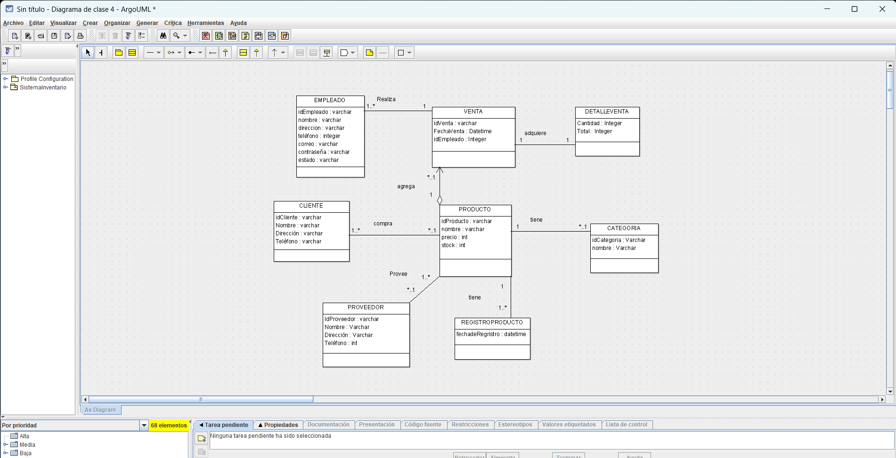

**4. Implementación de Base de Datos**

**4.1. Diseño Físico**

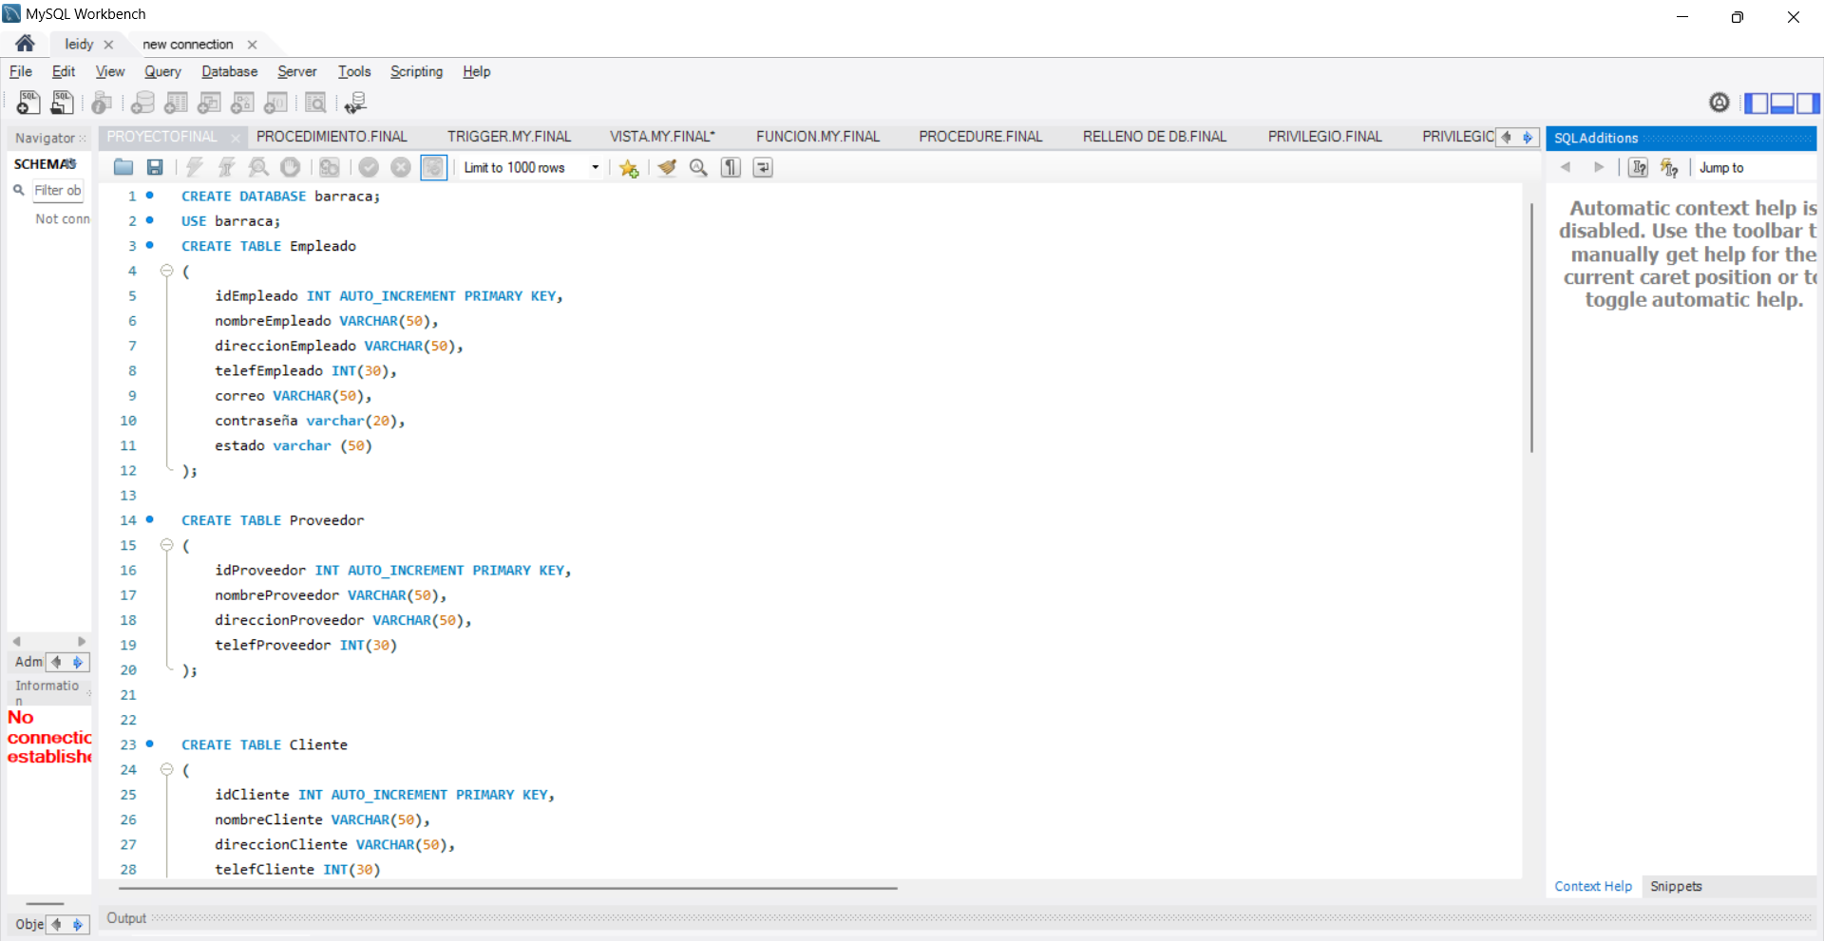

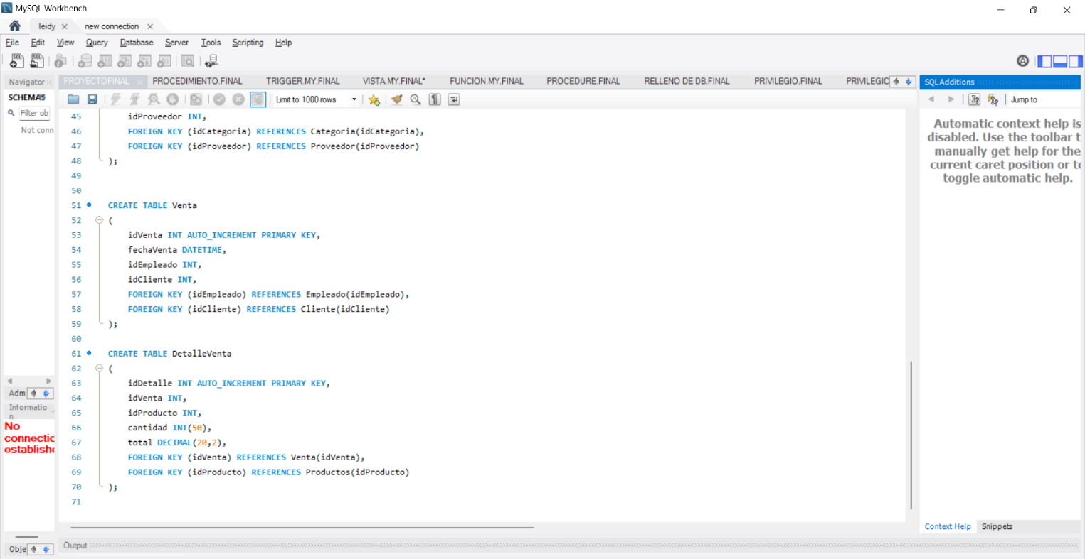

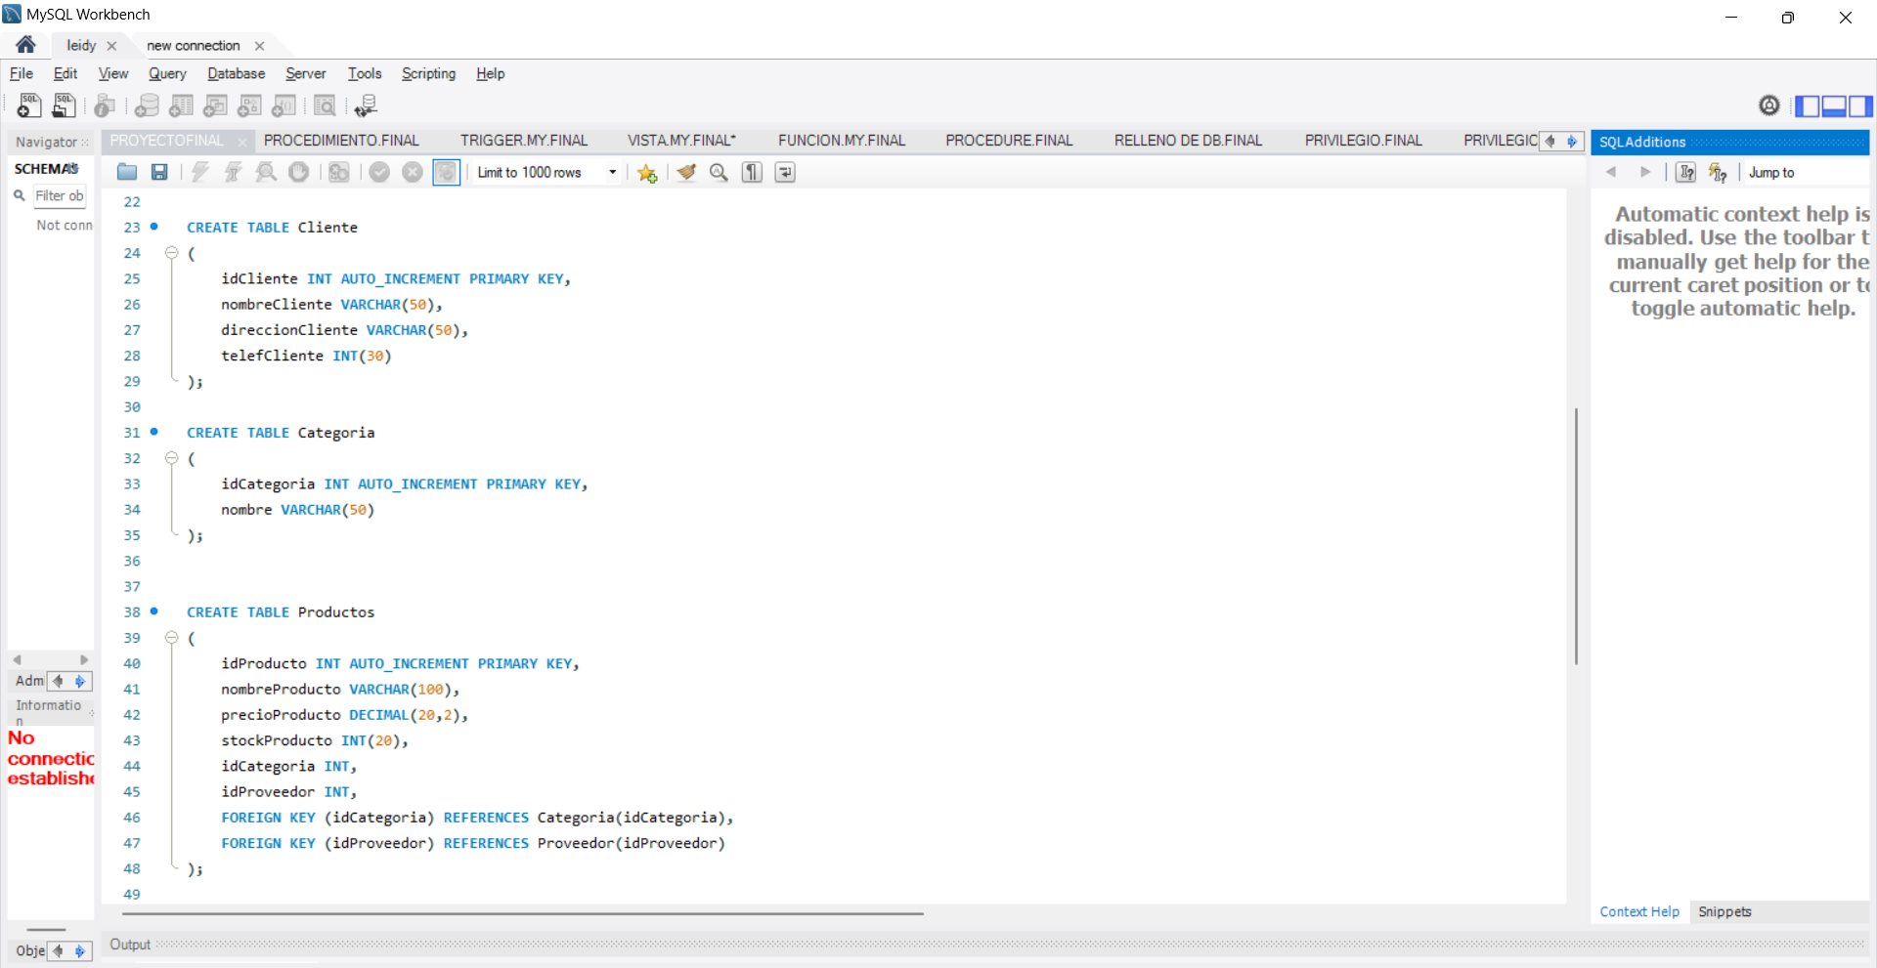

**4.2. Modelo Físico**

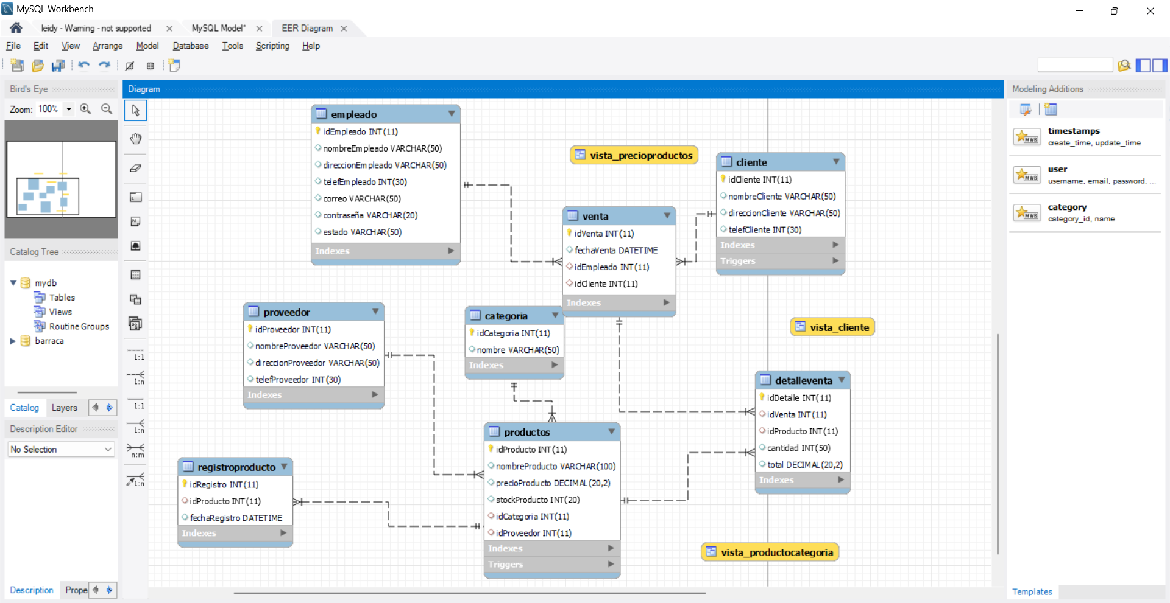

**4.3. Procedimientos Almacenados**

|  |  |
| --- | --- |
| PROCEDIMIENTO | DESCRIPCION |
| procAgregarProveedor | Agrega nuevo proveedor |
| procAgregarCliente | Agrega cliente nuevo |

DELIMITER $$

CREATE PROCEDURE AgregarProducto

(

IN nombreProducto VARCHAR (50),

IN precioProducto DECIMAL (20, 2),

IN stockProducto INT,

IN idCategoria INT,

IN idProveedor INT

)

BEGIN

INSERT INTO Productos (

nombreProducto,

precioProducto,

stockProducto,

idCategoria,

idProveedor

)

VALUES (

nombreProducto,

precioProducto,

stockProducto,

idCategoria,

idProveedor

);

END $$

DELIMITER ;

CREATE PROCEDURE AgregarCliente

(

IN IdCliente INT,

IN NombreCliente VARCHAR (20),

IN DireccionCliente VARCHAR (50),

IN TelefCliente INT

)

BEGIN

INSERT INTO Cliente (idCliente, NombreCliente, DireccionCliente, TelefCliente) VALUES (IdCliente, NombreCliente, DireccionCliente, TelefCliente);

END$$

DELIMITER ;

**4.4. Función**

|  |  |
| --- | --- |
| Función | Descripción |
| FUNCTION SumarStockPorCategoria | Sumará el stock por categoría |
| FUNCTION ObtenerStockTotalPorCategoria() | Se obtendrá el stock por categoría |
|  |  |

DELIMITER $$

CREATE FUNCTION SumarStockPorCategoria(categoria_id INT)

RETURNS INT

BEGIN

DECLARE totalStock INT;

SELECT SUM(stock) INTO totalStock

FROM Productos

WHERE idCategoria = categoria_id;

IF totalStock IS NULL THEN

SET totalStock = 0;

END IF;

RETURN totalStock;

END $$

DELIMITER ;

DELIMITER $$

CREATE FUNCTION ObtenerStockTotalPorCategoria()

RETURNS TABLE

AS

RETURN (

SELECT

idCategoria,

nombreCategoria,

SUM(stock) AS stockTotal

FROM

Productos

GROUP BY

idCategoria, nombreCategoria

);

DELIMITER ;

**4.5. Trigger**

|  |  |
| --- | --- |
| **Trigger** | **Descripción** |
| AfterInsertProducto | Se va a disparar insertar producto |
| AfterInsertCliente | Se va a disparar insertar Cliente |
|  |  |

CREATE TRIGGER AfterInsertProducto

AFTER INSERT ON Productos

FOR EACH ROW

BEGIN

INSERT INTO RegistroProducto (idProducto, fechaRegistro)

VALUES (NEW.idProducto, NOW());

END $$

DELIMITER ;

DELIMITER $$

CREATE TRIGGER AfterInsertCliente

BEFORE INSERT ON Cliente

FOR EACH ROW

BEGIN

INSERT INTO RegistroCliente (idCliente, fechaRegistro)

VALUES (NEW.idCliente, NOW());

END $$

DELIMITER ;

**5. Herramienta de Desarrollo**

**5.1. Software**

* Sistema operativo: MySQL es un sistema de gestión de bases de datos relacionales (RDBMS) de código abierto respaldado por Oracle y basado en el lenguaje de consulta estructurado (SQL). MySQL funciona prácticamente en todas las plataformas, incluyendo Linux, UNIX y Windows.
* XAMPP: Es un paquete de instalación independiente de la plataforma, software libre, que consiste principalmente en el sistema de gestión de bases de datos MySQL, el servidor web Apache y los intérpretes para lenguajes de script: PHP y Perl.
* MySQL Workbench: Está desarrollado para administrar remotamente las bases de dato desde el ordenador.
* Visual Studio Setup: Es una herramienta de desarrollo que permite completar todo el ciclo de desarrollo en un solo lugar. Es un entorno de desarrollo integrado (IDE) completo que se puede usar para escribir editar, depurar y compilar el código luego implementar la aplicación.

**5.2. Hardware**

* **Procesador:** Se recomienda un procesador compatible con al menos 1.4 GHz o superior.
* **Memoria RAM:** Se recomienda un mínimo de 1 GB de RAM para un rendimiento óptimo. Sin embargo, para una base de datos más grande o con un mayor número de usuarios concurrentes, se puede requerir una mayor capacidad de RAM.
* **Espacio de Disco:** Se debe contar con suficiente espacio de disco para instalar MySQL Workbench y almacenar la base de datos en su registro. El espacio requerido dependerá del tamaño de la base de datos y del crecimiento esperado en el tiempo. Se debe tener suficiente espacio en disco para el sistema operativo, MySQL y el almacenamiento de datos
* **Conectividad de Red:** Si la base de datos necesita ser accesible desde diferentes ubicaciones o si se desea conectar aplicaciones externas a la base de datos, se debe asegurar de tener una conexión de red estable y suficiente ancho de banda para admitir las transacciones y consultas de la base de datos.

**6. Anexo**

